兵团二中2015级2015-2016学年（第二学期）期中考试
数学试卷

一、选择题（每小题只有一个正确选项，请把答案写在题中后的表格内；每小题5分，共60分）
1. 若$P=x^{2}+2$ $Q=2x$，则$P$与$Q$的大小关系是（ ）
A．$P=Q$ B．$P>Q$ C．$P<Q,$ D．以上三种情况都有可能
2.若$a$＜b＜0，则下列不等式成立的是（ ）
A．$\frac{1}{a}<\frac{1}{b}$ B．$\text{ab}<1$ C.$\frac{a}{b}<1$ D．$\frac{a}{b}>1$
3.在下列函数中,最小值是2的是( )
A.$y=\frac{x}{2}+\frac{2}{x}$ B．$y=\sqrt{x^{2}+2}+\frac{1}{\sqrt{x^{2}+2}}$ C.$y=\text{sin}x+\frac{1}{\text{sin}x}$ D.$y=5^{x}+5^{−x}$
4.已知三角形ABC的顶点坐标A(2,4),B(-1,2),C(1,0),点$P(x,y)$在三角形内部及边界上运动,则$z=x−y$的最大值和最小值分别是( )
A．3,1 B．-1,-3 C.1,-3 D．3,-1
5. 数列$\left\{a_{n}\right\}$中，$a_{1}=−1, a_{n+1}=a_{n}−3$，则$a_{8}$等于（ ）
A．-7 B.-8 C.-22 D.27
6. 设等比数列前$n$项和为，若$a_{1}+8a_{4}=0$，则＝( )
A.－ B. C. D.
7．在△ABC中，∠A=60°, $a=\sqrt{6} , b=4$, 那么满足条件的△ABC（ ）
A．有一个解 B．有两个解 C．无解 D．不能确定
8.一个圆锥的轴截面的周长是4，则圆锥的侧面积的最大值是（ ）
A．0.5π B．π C．2π D．3π
9.若$0<a<b<1$ ,$P=\sqrt{\text{ln}a⋅\text{ln}b},Q=\frac{1}{2}(\text{ln}a+\text{ln}b),R=\text{ln}(\frac{a+b}{2})$,则( )
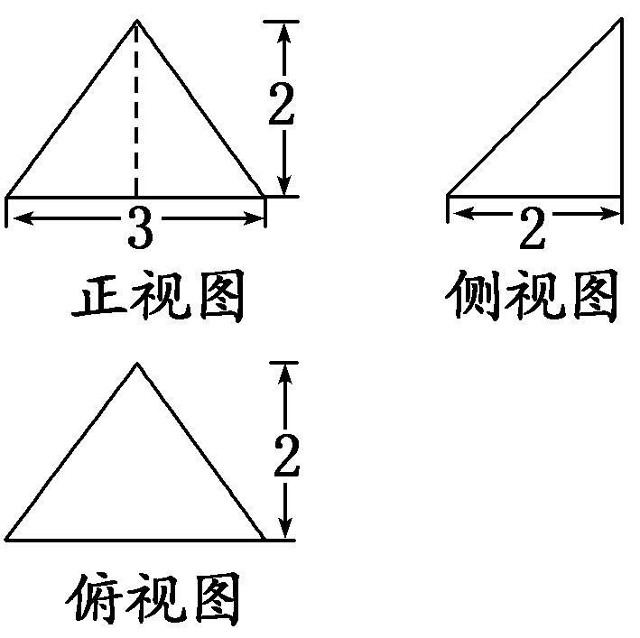
A．P<Q<R B．Q<R<P C.Q<P<R D．R<Q<P

10．若某多面体的三视图(单位：cm)如图所示，则此多面体的体积是( )

A．2 cm³ B．4 cm³ C．6 cm³ D．12 cm³
11．若半球内有一内接正方体，则这个半球的表面积与正方体的表面积之比是( )
A．5π∶12 B．5π∶6 C．2π∶3 D．3π∶4
12．设x，y满足约束条件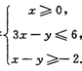，若｜4x＋6y｜≤m恒成立，则实数m的取值范围是（ ）
A．（0，4］ B．（0，52］ C．［52，＋$∞$） D．［36，＋$∞$）

二、填空题（把答案写在题中的横线上；每小题5分，共20分）
13.在数列$\left\{a_{n}\right\}$中,已知前$n$项和$S_{n}=3+2a_{n}$,求数列的通项公式$a_{n}$等于
14.用斜二测画法画出的水平放置的一角为60°，边长是2 cm 的菱形的直观图的面积是________
15. 圆柱的侧面展开图是边长分别为的矩形，则圆柱的体积为 ；
16．数列$\left\{a_{n}\right\}$是递减的等差数列，$\left\{a_{n}\right\}$的前$n$项和是，且$S_{6}=S_{9}$，有以下四个结论：
（1）$a_{8}=0$， （2）当$n$等于7或8时，取最大值，
（3）存在正整数$k$，使$S_{k}=0$（4）存在正整数$m$，使$S_{m}=S_{2m}$，
写出以上所有正确结论的序号为：

三、解答题：（本大题共6小题，共70分．解答应写出文字说明、证明过程或演算步骤．）

17．（本小题满分10分）
四边形ABCD的内角A与C互补，AB＝BC＝2，CD＝3，DA＝1.
(1)求角C和BD的长；
(2)求四边形ABCD的面积．

18．（本小题满分12分）
在ΔABC中，角A,B,C的对边分别为$a,b,c$,且$3a\text{cos}A=b\text{cos}C+c\text{cos}B$.
- 求cosA的值；
- 若$a=3$, 求ΔABC面积的最大值

19．（本小题满分12分）
等差数列的各项均为正数，$a_{1}=3$，前$n$项和为$S_{n}$，$\left\{b_{n}\right\}$为等比数列，$b_{1}=1$，且$b_{2}S_{2}=\text{24}$,
$b_{3}S_{3}=\text{135}$.
（1）求$a_{n}$与$b_{n}$；
（2）求$\frac{1}{S_{1}}+\frac{1}{S_{2}}+⋯+\frac{1}{S_{n}}$.

20．（本小题满分12分）
数列的前项和为，，．
（1）求数列的通项公式；
（2）求数列的前项和．

21. （本小题满分12分）
已知关于$x$的不等式: $\text{ax}\left(x−2\right)≥2x−4$ ($a$为实数)
(1)若不等式的解集为$R$,求$a$;
(2)解关于$x$的不等式.

22．（本小题满分12分）
电视台某广告公司特约播放两部片集，其中片集甲每片播放时间为20分钟，广告时间为1分钟，收视观众为60万；片集乙每片播放时间为10分钟，广告时间为1分钟，收视观众为20万，广告公司规定每周至少有6分钟广告，而电视台每周只能为该公司提供不多于86分钟的节目时间(含广告时间)．
(1)问电视台每周应播放两部片集各多少集，才能使收视观众人次最多；
(2)在获得最多收视观众的情况下，片集甲、乙每集可分别给广告公司带来a(万元)和b(万元)的效益，若广告公司本周共获得1万元的效益，记S＝＋为效益调和指数，求效益调和指数的最小值．(取≈1.4)

兵团二中2015级2015-2016学年（第二学期）期中考试
数学答案
- 选择题
BDDCC CCBBA DC
二、填空题
13. 14. 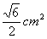 15. 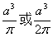 16. (1)(2)(3)(4)
三、解答题
17.（1）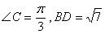 （2）
18.（1） （2）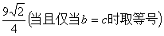
19. （1） （2）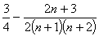
20.（1）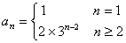 （2）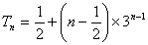
21.（1）1；
（2）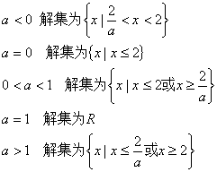
22.（1）甲片2集，乙片4集，才能使收视观众人次最多，为200万。
（2）当且仅当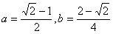时，效益调和指数最小，为11.6

